**STEM CHỦ ĐỀ: MẮT BÃO**

**1. TÊN CHỦ ĐỀ: MẮT BÃO**

**(Số tiết: 08 – Toán 11)**

**2. MÔ TẢ CHỦ ĐỀ**

Học sinh tìm hiểu và vận dụng kiến thức về

+ Phép biến hình trong mặt phẳng (Toán 11).

+ Quay và chỉnh sửa video clip cơ bản.

+ Kỹ năng dẫn chương trình (chương trình chính luận)

Sử dụng kiến thức về phép biến hình để mô phỏng một bản tin dự báo thời tiết (dự báo bão).

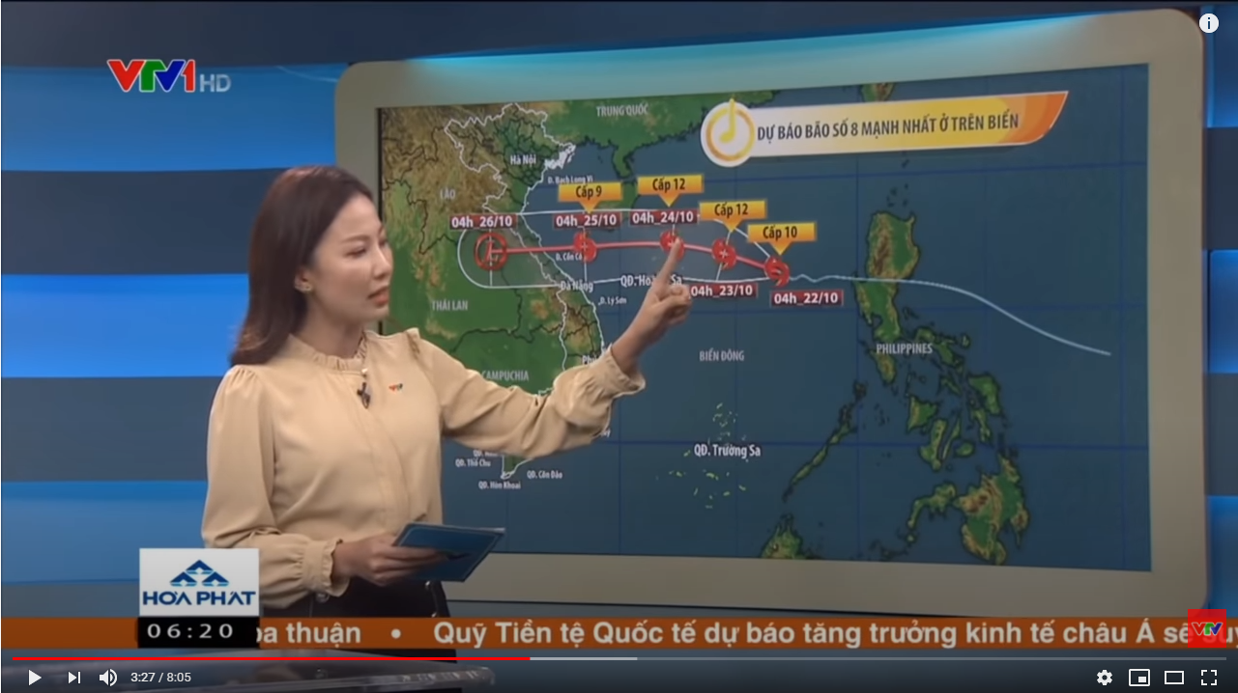

**3. MỤC TIÊU**

**a. Kiến thức:**

- Vận dụng kiến thức về phép biến hình, mô phỏng đường đi và sự phát triển của bão.

**b. Kĩ năng:**

- Quay và dựng video cơ bản.

- Kỹ năng tính toán.

- Kỹ năng đọc bản tin chính luận

- Trình bày, bảo vệ được bản thiết kế và sản phẩm của mình, phản biện được các ý kiến thảo luận;  
- Tự nhận xét, đánh giá được quá trình làm việc cá nhân và nhóm.

**c. Phẩm chất:**

- Nghiêm túc, chủ động, tích cực tham gia các hoạt động học;  
- Yêu thích sự khám phá, tìm tòi và vận dụng các kiến thức học được vào giải quyết nhiệm vụ được giao;  
- Có tinh thần trách nhiệm, hòa đồng, giúp đỡ nhau trong nhóm, lớp;

**d. Năng lực:**

- Tìm hiểu khoa học.  
- Hợp tác với các thành viên trong nhóm để thống nhất bản thiết kế và phân công thực hiện;  
- Tự nghiên cứu kiến thức, lên kế hoạch thiết kế, chế tạo, thử nghiệm và đánh giá.

**4. THIẾT BỊ**

- Các thiết bị ghi hình (máy ảnh, điện thoại) và các dụng cụ hỗ trợ (tripod).

- Laptop hoặc điện thoại có cài đặt phần mềm chỉnh sửa video.

- Bản đồ Việt Nam có gán hệ trục tọa độ.

**5. TIẾN TRÌNH DẠY HỌC**

**Hoạt động 1. PHÉP BIẾN HÌNH TRONG MẶT PHẲNG**

**(02 tiết trong PPCT)**

**a. Mục đích của hoạt động**

- Cung cấp kiến thức cơ bản về Phép biến hình (Tịnh tiến + Vị tự) cho học sinh.

- Giúp học sinh giải quyết các bài tập cơ bản về các phép biến hình, đặc biệt chú trọng các bài toán tìm ảnh của phép Tịnh tiến và phép Vị tự trên hệ trục tọa độ.

**b. Nội dung hoạt động**

- Triển khai như tiết học bình thường.

**c. Sản phẩm học tập của học sinh**

- Đạt được chuẩn đầu ra kiến thức.

- Giải quyết được các bài tập cơ bản.

**d. Cách thức tổ chức**

**Hoạt động 2. KỸ NĂNG QUAY VÀ DỰNG VIDEO CƠ BẢN**

**(02 tiết ngoài PPCT)**

**a. Mục đích của hoạt động**

- Cung cấp kiến thức cơ bản về quay phim cơ bản (các khái niệm, thông số kỹ thuật cơ bản để quay video, góc quay, …)

- Cung cấp kiến thức cơ bản về dựng video bằng các phần mềm (Ps, Ai, PicArts, …)

**b. Nội dung hoạt động**

- Tập trung học sinh thành nhóm lớn, triển khai 02 tiết dạy.

- Giáo viên hướng dẫn học sinh, sau đó yêu cầu học sinh bố trí đạo cụ và thực quay và dựng video tùy chọn

**c. Sản phẩm của học sinh**

- Kiến thức về quay phim cơ bản.

- Video thành phẩm.

**d. Cách thức tổ chức**

|  |  |
| --- | --- |
| **Hoạt động của giáo viên** | **Hoạt động của học sinh** |
| - Giáo viên cung cấp kiến thức.  - Chia nhóm và giao nhiệm vụ quay video tự chọn:  - Giáo viên quan sát, hỗ trợ học sinh khi cần thiết | - Lắng nghe.  -Thực hành với sự hướng dẫn và trợ giúp của giáo viên. |

**Hoạt động 3. BIÊN TẬP VÀ ĐỌC BẢN TIN CHÍNH LUẬN**

**(02 tiết ngoài PPCT)**

**a. Mục đích của hoạt động**

Cung cấp cho học sinh các kỹ năng biên tập bản tin.

Kỹ năng đọc và dẫn một đoạn bản tin

**b. Nội dung hoạt động**

Tổ chức dạy học nhóm lớn, mỗi lớp chỉ cần cử đại diện phụ trách phần đọc bản tin của nhóm.

**c. Sản phẩm của học sinh**

Đạt yêu cầu cơ bản về biên tập và dẫn một đoạn tin dự báo thời tiết.

|  |
| --- |
|  |

**d. Cách thức tổ chức**

|  |  |
| --- | --- |
| Hoạt động của giáo viên | Hoạt động của học sinh |
| -Truyền đạt các kiến thức về biên tập bản tin, dẫn chương trình (phong thái, các nguyên tắc cơ bản, …)  -Hướng dẫn thực hành đọc một mẫu bản tin. Chỉnh sửa, góp ý cho học sinh.  -Nhận xét chung và cho điểm. | - Tiếp thu kiến thức.  - Thưc hành theo sự hướng dẫn và chỉ dẫn của GV. |

**Hoạt động 3. MÔ HÌNH HÓA CHUYỂN ĐỘNG CỦA BÃO**

**(01 tiết trong PPCT)**

**a. Mục đích của hoạt động**

Ứng dụng kiến thức về phép biến hình để vẽ được đường đi của bão.

**b. Nội dung hoạt động**

Giáo viên nhắc lại các bài tập về tìm ảnh của một vật (điểm, đường thẳng, đường tròn) qua các phép biến hình.

Giáo viên cung cấp 1 đoạn thông tin mô phỏng sự phát triển của bão (chú ý gắn với các phép biến hình).

Học sinh dựa vào ngữ liệu được nhận và vận dụng các kiến thức đã học trình bày lên bản đồ Việt Nam đã được gán trục tọa độ.

Giáo viên nhận xét và cho điểm bài làm của học sinh.

**c. Sản phẩm của học sinh**

Bản đồ Việt Nam với hình ảnh của cơn bão theo đoạn ngữ liệu được giao.

**d. Cách thức tổ chức**

|  |  |
| --- | --- |
| Hoạt động của giáo viên | Hoạt động của học sinh |
| - Nhắc lại các bài tập về phép biến hình (Ôn tập khoảng 5 phút).  - Cung cấp ngữ liệu về cơn bão mô phỏng và yêu cầu học sinh dựa vào đó để phác thảo diễn biến bão.  - Chú ý quan sát và hướng dẫn học sinh.  - Nhận xét chung và cho điểm tổng kết. Yêu cầu học sinh về nhà hoàn thiện video kết hợp với bản đồ bão vừa hoàn thành. | - Lắng nghe.  - Nhận ngữ liệu và thực hành.  -Nộp bài trong thời gian quy định và hoàn thành bản vẽ cuối cùng tại nhà. |

**Hoạt động 4. BÁO CÁO TỔNG KẾT**

**(01 tiết trong PPCT)**

**a. Mục đích của hoạt động**

- Tổng kết đánh giá cả quá trình hoạt động.

**b. Nội dung hoạt động**

- Học sinh báo cáo quá trình hoạt động, sản phẩm và tự kiểm điểm nhóm.

- Các nhóm đặt câu hỏi phản biện và trả lời các câu hỏi.

**c. Sản phẩm của học sinh**

- Mỗi nhóm được 10 phút để trình bày (hình thức tự chọn).

- Một file báo cáo theo mẫu được giáo viên cung cấp.

- Tham khảo tại video: <https://www.youtube.com/watch?v=04-KtMjkw-c>

**d. Cách thức tổ chức**

|  |  |
| --- | --- |
| Hoạt động của giáo viên | Hoạt động của học sinh |
| -Lắng nghe báo cáo của các nhóm.  -Nhận xét chung và cho điểm tổng kết. | - Báo cáo hoạt động.  - Lắng nghe góp ý. |